Novembre 2014 Défi 1 CP
Réponse problème n°1 : des cubes et des cubes ….
Mélissa a sorti les cubes d’une boîte pour faire des constructions.
Observe bien ces constructions qui sont sur l’image.
Combien y a-t-il de cubes dans chaque construction ?

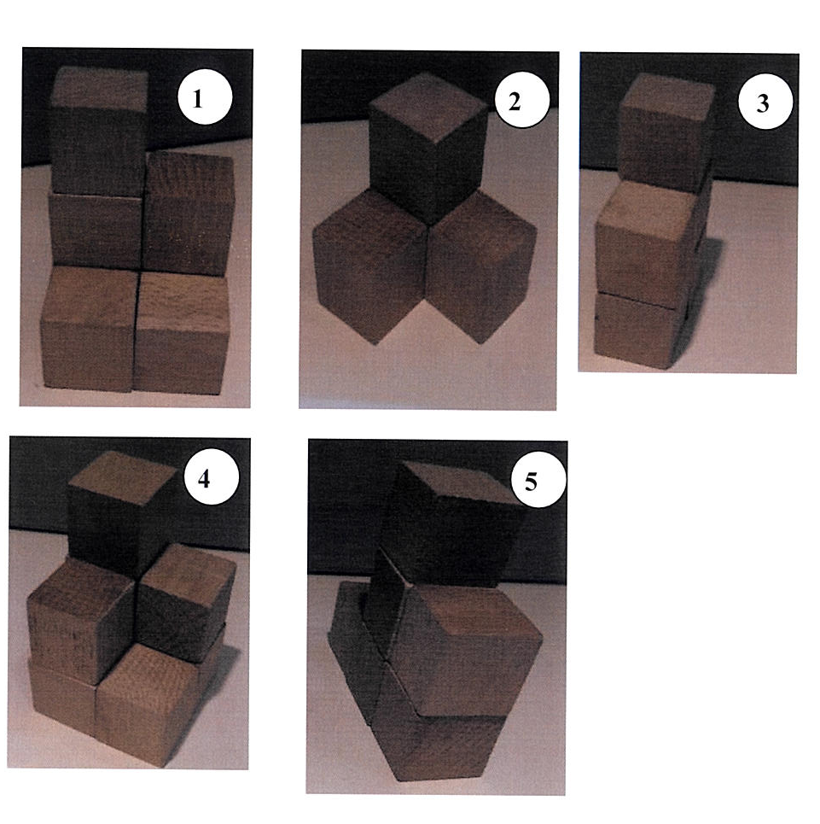 | Construction  N°1 | 7
 | Construction  N°2 | 4
 | Construction  N°3 | 5
 | Construction  N°4 | 8
 | Construction  N°5 | 6
Solution

1 | 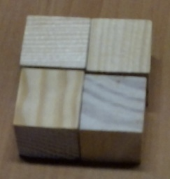  On installe les cubes du bas : il y en a 4. | 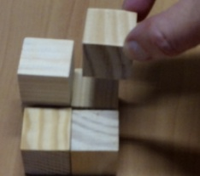  On ajoute 2 cubes au dessus : ça fait 6. | 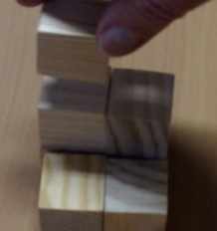  On termine par le dernier cube. | 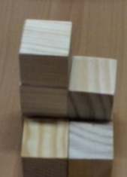  Il y a 7 cubes dans la construction 1.
2 | 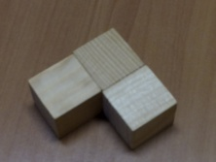  On installe les cubes du bas : il y en a 3. | 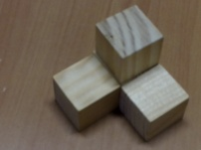  On ajoute 1 cube au dessus : ça fait 4. |  | Il y a 4 cubes dans la construction 2.
3 | 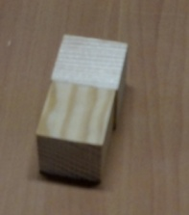  On installe les cubes du bas : il y en a 2. | 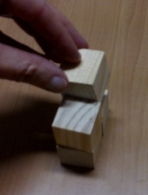  On ajoute 2 cubes au dessus : ça fait 4. | 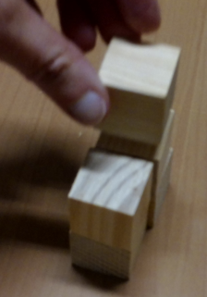  On termine par le dernier cube. | Il y a 5 cubes dans la construction 3.
4 | 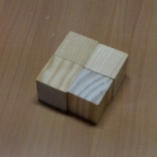  On installe les cubes du bas : il y en a 4. | 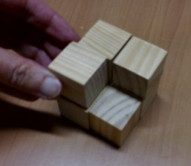  On ajoute 3 cubes par-dessus.  Cela fait 7 cubes. | 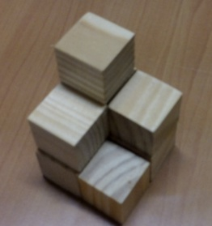  On termine par le dernier cube. | Cela fait 8 cubes dans la construction 4.
5 | 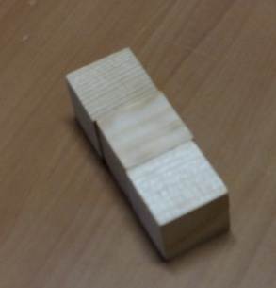  On commence par aligner 3 cubes. | 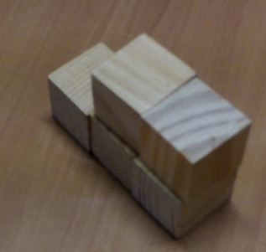  On place 2 cubes au-dessus. | 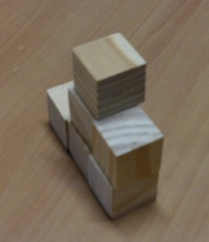  On rajoute le dernier cube. | Cela fait 6 cubes en tout, dans la construction 5.

Question complémentaire :

Maintenant, elle remet tous les cubes dans la boîte.
Peux-tu dire quel est le nombre de cubes contenus dans cette boîte ?

Dans la boîte, il y a 30 cubes.
6+4+8+7+5 = 6+4+8+2+5+5 = 10+10+10=30

